嘉義市私立興華高級中學課程通知

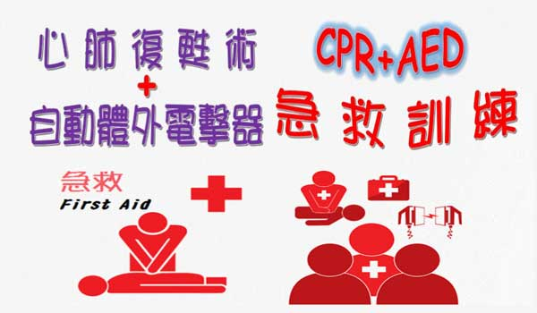

1. CPR+AED證書課程
2. 時間：12/05周六AM08:00-12:00
3. 地點：多功能教室
4. 服裝：請著輕便易伸展的運動服裝(勿穿裙子與短褲)
5. 費用：500元(包含證書費)
6. 報名方式：1.報名截止:109/09/20(請掃OR Code)

2.請於109/09/20前至健康中心繳交費用才算

報名成功

